**CZWARTEK (05.11.2020 r.)**

*( Opr. Ewa Dworakowska, Bożena Dąbrowska, Katarzyna Piszczatowska)*

1. **Zajęcia poranne**

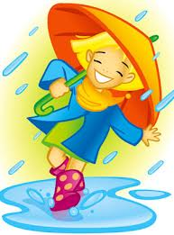1.„Listopad”- ćwiczenia słownikowe na podstawie wiersza J. Kaczanowskiej

Miesiąc listopad nie jest brzydki   
i smutny być nie musi wcale,  
wystarczy mu się dobrze przyjrzeć,   
żeby zobaczyć wiele zalet.   
  
Kiedy ostatnie liście spadną  
i szare chmury skryją niebo,  
listopad jest jak baśń ciekawa,  
ma w sobie coś tajemniczego.  
  
Wiatr głośno śpiewa, mgły wirują,  
deszcz kropelkami w okno stuka,  
to jest melodia listopada –  
niezwykle piękna, chociaż smutna.

* Swobodne wypowiedzi dzieci na temat aktualnej pogody.
* Tworzenie kilkuzdaniowych wypowiedzi, inspirowanych własnymi obserwacjami i doświadczeniami
* Rozmowa na temat wiersza

- Jak nazywa się nowa pora roku, która jest teraz?

- Jak nazywamy taką deszczową, pochmurną jesień?

- Jak nazywa się miesiąc, o którym jest mowa w wierszu?

- Czy odgłos padającego deszczu, kropli uderzających o szyby ma w sobie coś pięknego i tajemniczego?

2. „Wiatr i drzewa”- zabawa orientacyjno- porządkowa

Dziecko stoi z uniesionymi rękoma, naśladuje poruszające się gałęzie drzew, szumiący wiatr.

1. **Zajęcia główne**

**T: „Jaka jest woda? Co pływa? Co tonie?- zabawy badawcze**

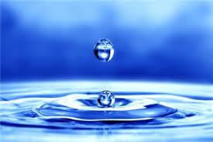1.Rozwiązanie zagadki

Dudni w studni, płynie w rzece,

z rynny kapie, z kranu cieknie.

Co to jest? Czy odgadniecie? (woda)

2. Rozmowa na temat „Jaka jest woda”?

- Do czego wykorzystujemy wodę? (do picia, do mycia, hodowli roślin)

- Jaka jest woda? (zimna, czysta, przezroczysta, mokra itp.)

3. „Poznajemy właściwości wody”- zabawa badawcza

Rodzic stawia przed dzieckiem przezroczysty pojemnik z wodą.

Dziecko:

- Opisuje wygląd wody, podaje jak największą liczbę jej określeń np. mokra, przezroczysta itp.

- Przelewa wodę do przygotowanych naczyń o różnych kształtach, obserwuje co się z nią dzieje, dzieli się swoimi spostrzeżeniami z rodzicem (przyjmuje kształt naczynia, w której się znajduje, można ją przelewać)

- Obserwuje co się dzieje z zimną wodą (dziecko sprawdza) wlaną do czajnika elektrycznego i podgrzewaną (woda się gotuje), obserwują (z bezpiecznej odległości) pojawiające się podczas gotowania bąbelki i unoszącą się parę

- zastanawiają się co się stanie z wodą wylaną na płaski talerzyk i włożoną do zamrażalnika lodówki: po wykonaniu ćwiczenia sprawdzają co się stało (woda zamarzła, zmieniła się w lód, zmieniła stan skupienia z ciekłego na stały)

- Obserwuje topnienie powstałego lodu (lód ponownie zamienia się w wodę)

- Ogląda sól i cukier- rozpoznaje (za pomocą wzroku i smaku) te substancje i je nazywa, udziela odpowiedzi na pytanie: Co się stanie z każdą z nich po wsypaniu do wody?

- Ukazanie dziecku zjawiska parowania: zwracanie uwagi na to, że olej uniemożliwił parowanie. Wyjaśnienie dlaczego mokre ubrania wysychają?

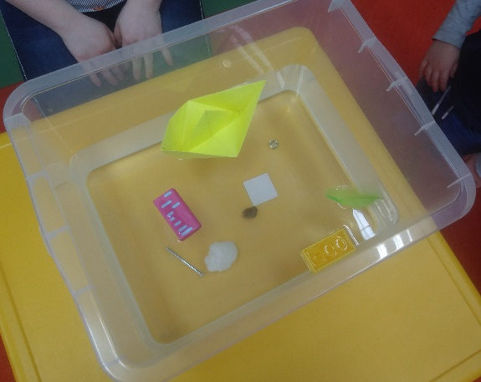4. „Co pływa? Co tonie?”- zabawa badawcza

- Wymawianie przez rodzica nazw wybranych przedmiotów z podziałem na sylaby i głoski. Podawanie przez dzieci całych nazw np. moneta, korek, igła

- Wypowiedzi dzieci, dotyczące ich przewidywań na temat: Co się stanie, kiedy wrzucimy te przedmioty do wody?

- Sprawdzanie zachowania się w wodzie drobnych przedmiotów wybranych przez dzieci

- Dzielenie się swoimi spostrzeżeniami na temat przedmiotów, które pływają w wodzie i które w niej toną.

**T: „Jesienne zabawy”- Ćwiczenia gimnastyczne**

Zabawa orientacyjno- porządkowa: DUŻE LIŚCIE I MAŁE LISTKI  
Dziecko biega w tempie podanym na tamburynie. Na hasło- DUŻE LIŚCIE- wyciąga się w górę, na hasło- MAŁE LISTKI- przykuca.

Ćwiczenie ramion: DRZEWA NA WIETRZE  
Dziecko stoi w małym rozkroku, ramiona uniesione w górę. Wykonuje skłony w bok, skręty, skrętoskłony- imitują ruch gałęzi na wietrze

Zabawa z elementem czworakowania: JEŻE WŚRÓD LIŚCI  
Dziecko chodzi na czworakach. Na umówiony sygnał zatrzymuje się i przechodzi do leżenia na plecach. Wykonuje swobodne ruchy rękami i nogami uniesionymi w górę- jeże bawią się wśród liści.

Zabawa z elementem równowagi: STAŃ JAK GRZYBEK  
Dziecko porusza się swobodnie. Na hasło- STAŃ JAK GRZYBEK- zatrzymuje się i staje na jednej nodze.

Zabawa z elementem podskoku: KOLOROWE LISTKI  
Dziecko- listek, podskakuje obunóż w miejscu. Na hasło- LISTKI SPADAJĄ- przykuca i przechodzi do leżenia bokiem, następnie turla się

1. **Zabawy dodatkowe**

* „Polecenia”- zabawa orientacyjno- porządkowa

Dziecko porusza się swobodnie po pokoju. Podczas przerwy w grze wykonuje polecenia np. naśladuje pływanie w wodzie, w leżeniu na brzuchu, kołysze się jak statek, naśladuje opryskiwanie się wodą.

* Wykonaj kartkę pracy- Nazwij przedmioty przedstawione na obrazku. Określ, które z nich pływają w wodzie, a które toną. Zaznacz swoje spostrzeżenia w tabelce. Narysuj plus (+) pod przedmiotem, który pływa, a minus (-) pod przedmiotem, który tonie.

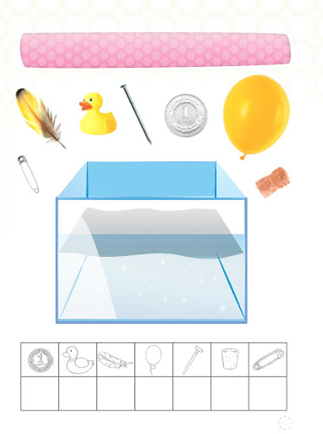

* „Jesienne zgadywanki”- rozwiązywanie zagadek tematyczne związanych z jesienią

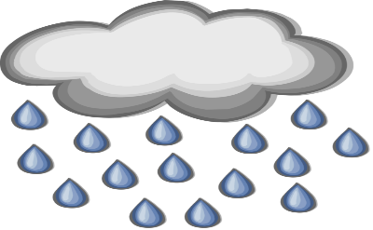Gdy go długo nie ma,

wszyscy narzekają,

a gdy przyjdzie, pod parasol

przed nim się chowają (deszcz)

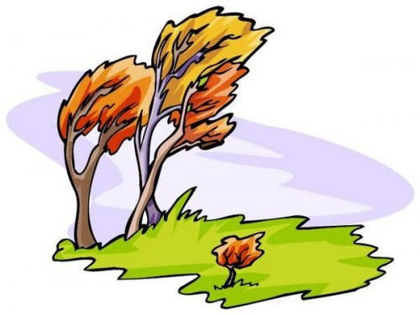Huczy, wyje, szumi wszędzie,

łamie drzewa i gałęzie.

Czapki z głów porywa,

Jak on się nazywa? (wiatr)

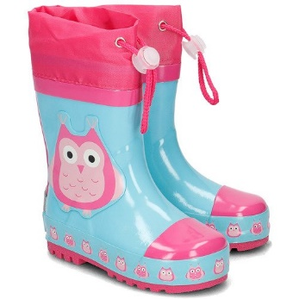Kiedy jest zimno,

Kiedy deszcz pada,

Gdy na dwór wychodzisz

Na nogi je wkładasz. (kalosze)



Gdy ciepło- dają nam ulewę,

Więc są podobne do konewek.

Gdy zimno- sypią biały puszek,

Więc są podobne do poduszek (chmury)

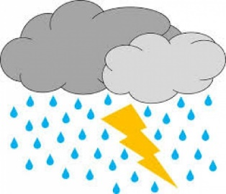Kiedy błyska się, kiedy ulewa

Kiedy wicher łamie drzewa,

To już znak, że idzie duża,

Wielka, groźna, straszna… (burza)